Lunes
01
de mayo

Cuarto de Primaria
Matemáticas

Los decimales y la suma

Aprendizaje esperado: resolución de sumas o restas de números decimales en el contexto del dinero. Análisis de expresiones equivalentes.

Énfasis: resolver problemas que impliquen sumar números decimales, en contextos de dinero, utilizando diferentes procedimientos, entre ellos el algoritmo usual o convencional.

¿Qué vamos a aprender?

Aprenderás qué es un problema matemático y resolverás algunos que implican números decimales.

Para empezar, lee con atención los siguientes recuadros:
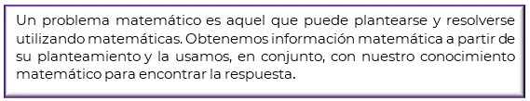

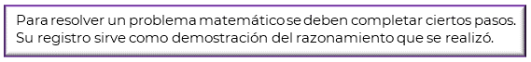

Las siguientes recomendaciones te ayudarán a resolver problemas matemáticos.

- Lee con atención el problema.
- Escribe los datos más importantes.
- Haz las operaciones a lápiz y compruébalas con la calculadora.
- Escribe la solución precisando qué información representa.

Ahora observa el siguiente video sobre los números decimales.

- Introducción a la suma de decimales: Décimas.
https://www.youtube.com/watch?v=Qf57dznzkvs

Lo que acabas de observar en el video, te permitirá continuar con el trabajo de esta sesión.

Si tienes libros en casa o cuentas con Internet, explóralos para saber más.

¿Qué hacemos?

Lee el siguiente número decimal.
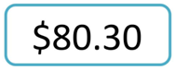

Del punto a la derecha son los centavos o la parte decimal, del punto a la izquierda son los pesos o unidades, se lee, “ochenta pesos, treinta centavos”.

En México circulan las siguientes monedas, seguramente tú las has usado para pagar algo en el supermercado o en la tienda que está cerca de tu casa.

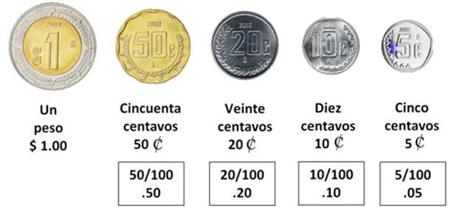

Si tienes 1 peso ¿De qué manera lo puedes representar con monedas de menor denominación? Observa la siguiente imagen:
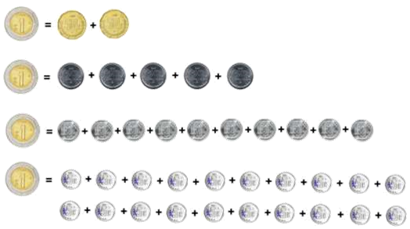

Cada caso, puedes comprobarlo sumando su valor, utilizando números decimales. Observa:
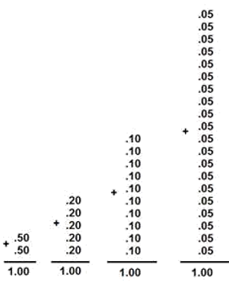

Es muy importante que cuando realices operaciones, tengas cuidado de acomodar correctamente las cantidades, para no realizar equivocadamente las cuentas.

Cuando se trata de números decimales, el punto es el mejor referente ya que acomodando todas las cantidades que intervienen en una operación, tomando como referente al punto decimal, te aseguras de que todas las posiciones coincidan y eso garantiza, entre otras cosas, que estás haciendo los procedimientos correctamente.

Resuelve el siguiente problema.

Juan compró un litro de leche que cuesta 18.70 y un pan de 6.50 ¿Cuánto pago por los dos productos?
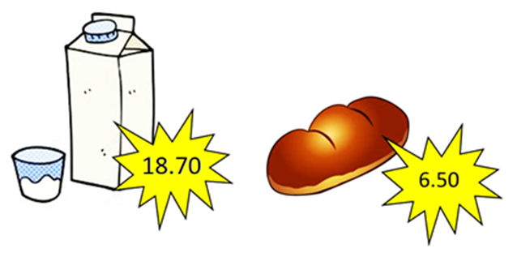

¿Qué operación matemática crees que se ocupa para conocer la respuesta? Seguramente has contestado que una suma.

Para encontrar la respuesta puedes proceder de varias maneras, por ejemplo.

- Realizando una notación decimal de las cantidades:

$$\text{18.70 = 10 + 8 + 7/10 + 0}$$
$$\text{ 6.50 = 6 + 5/10 + 0}$$

b) Anotando la parte decimal como un número en el que empleas el punto decimal para indicar que hay 7/10 de peso:

$$\text{18.70 = 10 + 8 + .7 + 0}$$
$$\text{ 6.50 = 6 + .5 + 0}$$

Y sumar posición a posición los valores:

$$\text{ 8 + 6 = 14}$$
$$\text{.7 + .5 = 1.2, ya que 10 décimos forman un peso}$$

Si sumas posición a posición los valores obtenidos en la notación que utilizaste, verás que la parte decimal tiene un solo sumando, por ello queda igual al realizar la suma total:
$$\text{10 + 14 + 1.2}$$

Al sumar las unidades se tiene: 1+4=5 y sumando las decenas, se tiene: 1+1=2, por lo que:
$$\text{10 + 14 + 1.2 = 25.2}$$

El .2 significa que hay 2 décimos de peso.

Pero ¿Se tienen monedas de 2 décimos de peso para pagar esa cantidad?

La interpretación correcta que debes hacer es que esos 2 décimos de peso es lo mismo que 20 centavos, por lo que una escritura equivalente de .2 será .20, así:

$$\text{.2 = .20}$$

También puedes encontrar el resultado del problema, realizando la suma alineada verticalmente, esto te permitirá hacerlo de una manera más clara y rápida, recuerda que debes ordenar los números por unidades, decenas y recordando también la alineación a partir del punto decimal.
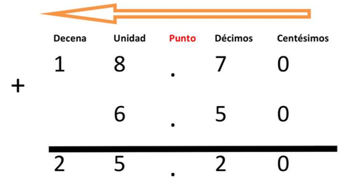

Resuelves la suma iniciando con la posición que se encuentra a la extrema derecha y avanzas posición por posición, hasta finalizar en el extremo de la izquierda.

Resuelve el siguiente problema: ¿Cuánto tienes que pagar por la siguiente compra?
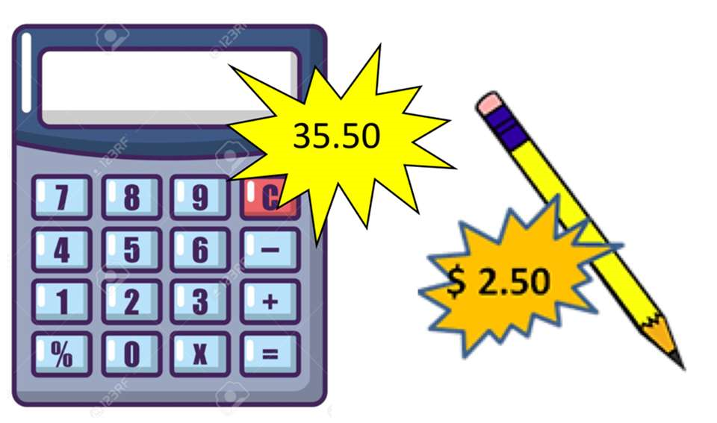

Para responder a la pregunta, la suma es la operación que te permitirá saber el costo de la compra, por lo que vas a acomodar las cantidades, teniendo como referente el punto decimal.
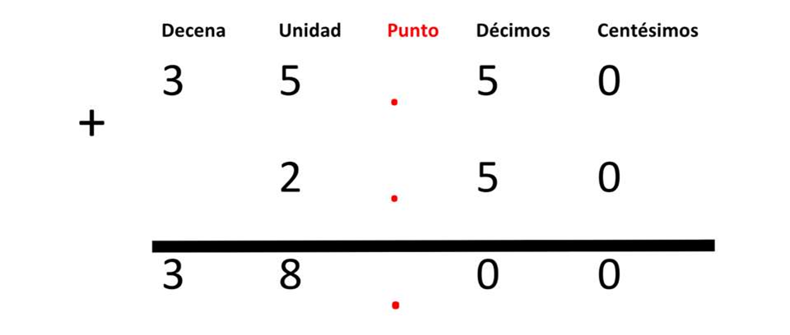

Pon atención, al resolver la operación.
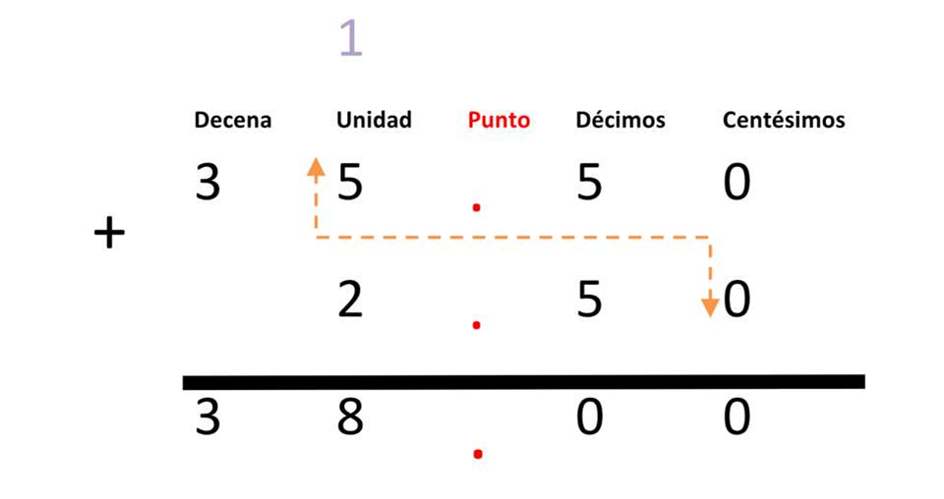

El costo de la compra es de $38.00 pesos.

Observa el siguiente folleto.

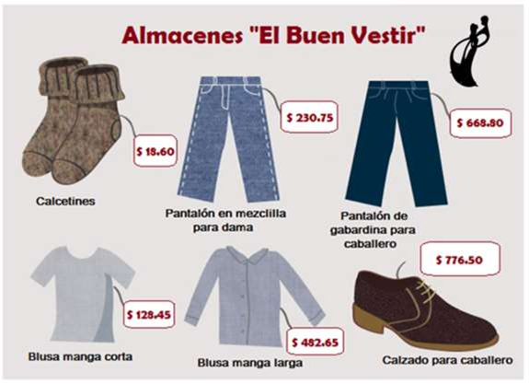

Resuelve el siguiente problema:

Manuel compró en la tienda “El Buen Vestir” un pantalón de mezclilla para dama, una blusa de manga larga y unos zapatos para caballero, ¿Cuánto pagó por su compra?

Para resolver este problema de una forma abreviada, puedes plantear una suma, lo primero que debes realizar es el acomodo de las cantidades, empleando el punto decimal que tiene cada una, como referente para alinear todas las posiciones.
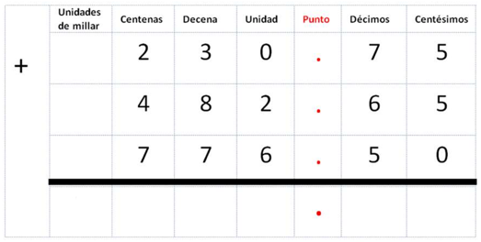

Y a continuación resuelves la operación como si sumaras números naturales, obteniendo:
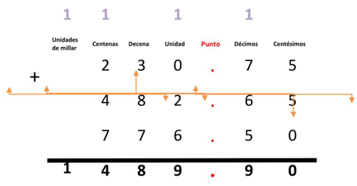

Por lo que la respuesta del costo total de la compra es de: $ 1,489.90

Es muy importante que indiques en la respuesta el tipo de unidad de la que se trata, en este caso se trata de pesos, por lo que no debes olvidar que al registrar datos monetarios:

- Debes anotar el signo de pesos.
- En su caso, separar las cifras de la parte entera con espacios o comas.
- Anotar el punto decimal alineado al lugar que sirvió de referente para acomodar los sumandos.
- Indicar los centavos, si no los hubiera, registrar ceros en su lugar.

En este problema, ¿Cuál es el mayor precio? Seguramente para responder, te fijarás primero en la parte entera que se encuentra a la izquierda del punto, para identificar dónde hay la mayor cantidad de pesos, si las partes comparadas fueran iguales, entonces compararías la parte decimal, posición a posición, hasta encontrar la primera diferencia.

Resuelve la siguiente situación.

Felipe trabaja como enfermero en el Hospital de la ciudad en el área pediátrica. anualmente participa en el programa de seguimiento nutricional, por lo que requiere actualizar algunos datos de los niños y niñas que participan en el programa, esta semana realizó la medición de talla, estos son algunos de los datos que registró:
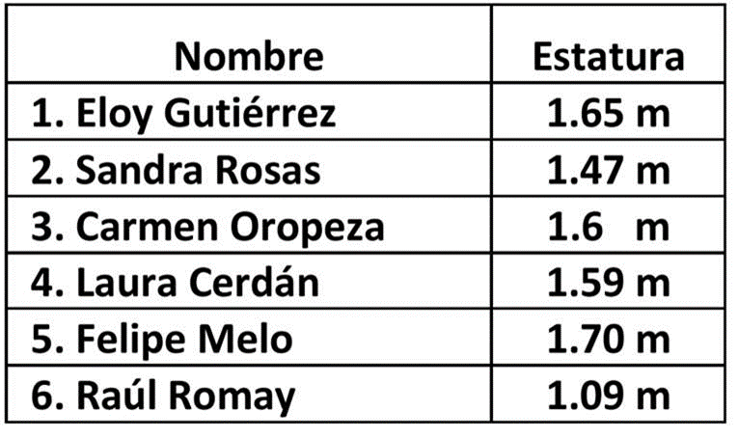

Si Felipe quisiera organizar los datos de los niños que midió tomando como referente la estatura registrada, ¿Qué debería hacer para no equivocarse?
Es importante precisar que, por ejemplo, una estatura registrada como 1.61 m quiere decir que el niño mide un metro con sesenta y un centésimos de metro, es decir un metro con sesenta y un centímetros y que esta cantidad se lee “un metro sesenta y un centímetros” o “un metro sesenta con un centímetro”.

Para poder comparar cantidades decimales es importante que tomes en cuenta que:

- Debes hacerlo cifra a cifra entre las dos cantidades que estas comparando.
- Debes comenzar de izquierda a derecha.
- Debes iniciar por la parte entera, es decir, lo que hay a la izquierda del punto.
- Si todos los enteros son iguales, debes entonces comparar la parte decimal cifra a cifra: Inicias por los décimos.

En el ejemplo, el décimo más grande es el que se indica en el registro cinco, después irían los registros uno y tres; enseguida el registro cuatro, a continuación, el registro dos y finalmente el registro seis, ya que ahí no hay décimos.
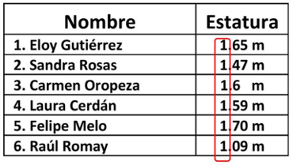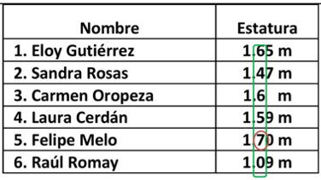

Si observas bien, los décimos pueden servirte para realizar el orden de la información, pero ¿Qué pasa si los décimos fueran iguales?, fíjate en el registro uno y tres, ahí tienes un 6 en ambos casos. ¿Cómo se realiza esta comparación?
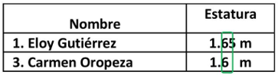

Para hacerlo, comparas la siguiente posición a la derecha, es decir los centésimos, en esta posición el registro uno tiene un 5 y el registro tres no tiene nada.
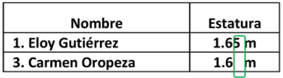

Si no tiene nada puedes, en el caso de los números decimales, igualar las posiciones colocando un cero donde no haya cifra, esto no altera el valor indicado.
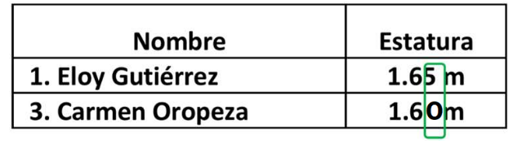

De esta manera es más comprensible la comparación, así puedes observar que mientras en el registro uno hay 65 centésimos en el registro tres, hay 60 centésimos, por lo que la estatura de Eloy es mayor que la estatura de Carmen.

En todos los problemas que has visto, se deben de tomar en cuenta diversos elementos de análisis como: Leer adecuadamente el problema, comprender cómo se relacionan los datos que se proporcionan y determinar cuáles sirven y cuáles no son de utilidad para realizar algún planteamiento, por ejemplo, el de alguna operación a ejecutar para resolver el problema.

Si reflexionas, verás que estás rodeado de cantidades, y en el caso del dinero siempre lo empleas para comprar o pagar, lo que te lleva a hacer operaciones.

Es importante conocer cómo debes leer, escribir y operar, en este caso, con los números decimales, ya que te ayudan a registrar información diversa como datos monetarios, longitudes, peso, etc.

Un dato curioso es que las monedas y billetes del sistema monetario, se basa en agrupamientos decimales, como el sistema de medición o el sistema de numeración; así por ejemplo 100 centavos es igual a 1 peso y aunque no utilizas monedas de tan pequeña denominación, los principios de estos números te permiten registrar, leer y operar con cualquier cantidad.

Es decir, si tuvieras 250 centavos y los agruparas en monedas de mayor denominación, podrías cambiar 200 de esos 250 centavos por dos pesos, quedando al final de la siguiente manera:
$$\text{ 100 ₵ +100 ₵= 200 ₵}$$
$$\text{(cien centavos más cien centavos es igual a doscientos centavos)}$$

$$\text{ Y como un peso es igual a cien centavos, entonces tengo 2 pesos y 50 centavos.}$$
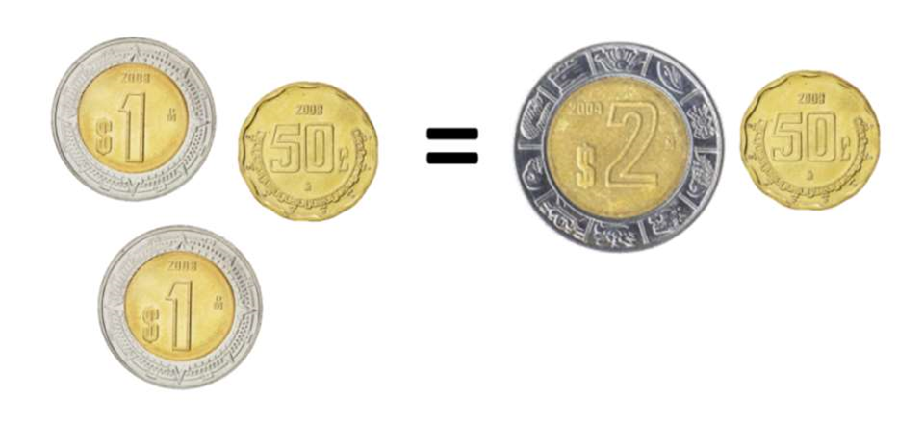

Plática con tu familia lo que aprendiste, seguro les parecerá interesante y podrán decirte algo más.

¡Buen trabajo!

Gracias por tu esfuerzo.

Para saber más:
Lecturas

https://www.conaliteg.sep.gob.mx/

